CDAR

软件需求规格说明

V1.0

组名：WineTasters

组长：徐梓航

成员:高子晴，钱柯宇，钱志豪，王友运，钟坤甫

2017-7-15

# 更新历史

|  |  |  |  |
| --- | --- | --- | --- |
| **修改人员** | **日期** | **变更原因** | **版本号** |
| 徐梓航 | 2017-7-15 | 草本 | V1.0 初稿 |
| 全体组员 | 2017-7-20 | 丰富内容 | V2.0 |

# 引言

## 目的

本文档描述了CDAR的功能需求。开发小组的软件系统实现与验证工作都以此文档为依据。

除特殊说明之外，本文档所包含的需求都是高优先级需求。

## 范围

CDAR是一个web项目，目的在于提供用户搜索案例，向用户展示案例详情，以及上传案例，在线分析，展示结果。

# 总体描述

|  |  |
| --- | --- |
| 用户 | 针对法官，法律专业人士 |

## 约束

CON1：采用HTML CSS JS Java语言开发

CON2：系统使用的是web端的网页界面

CON3：使用Mysql远程数据库。

CON4：项目采用分层模型进行开发。

CON5：工程行为记录在Github。

## 用例图

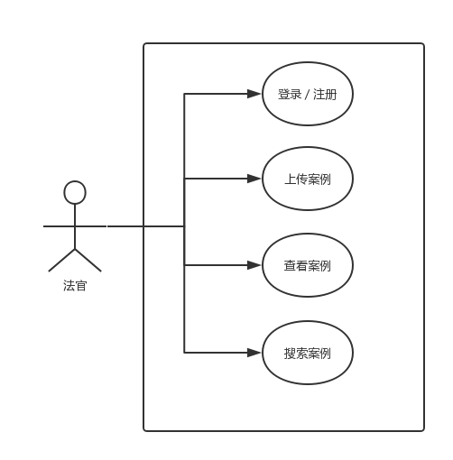

## 概念类图

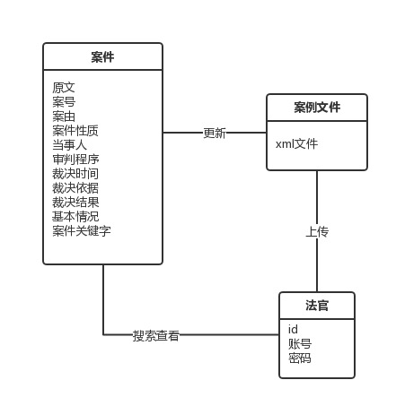

## 系统顺序图

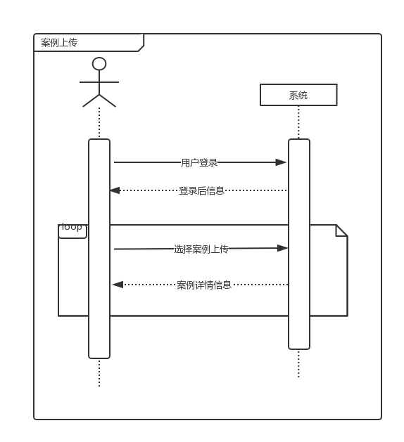

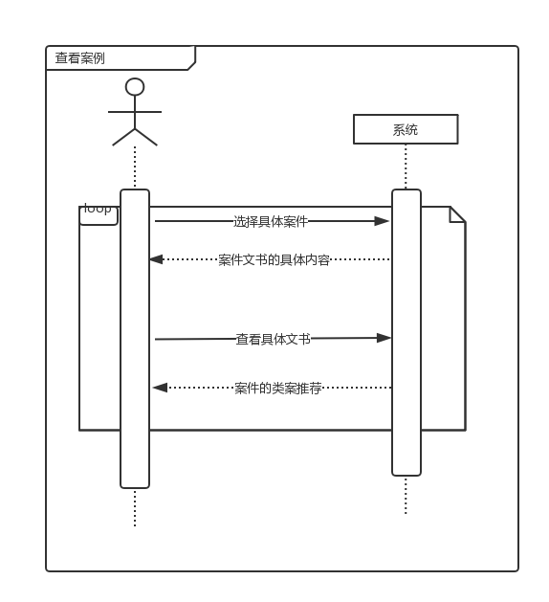

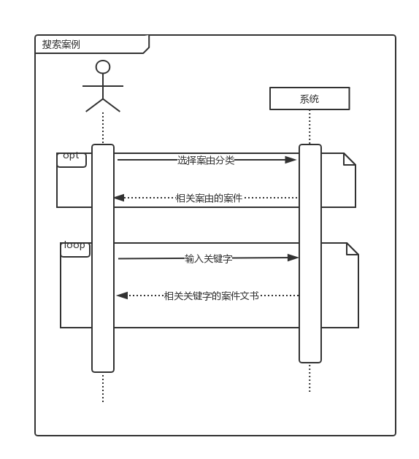

## 状态图（活动图）

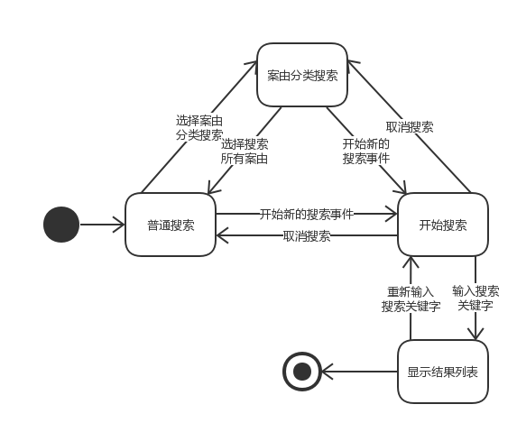

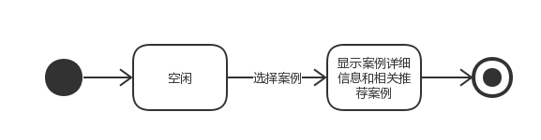

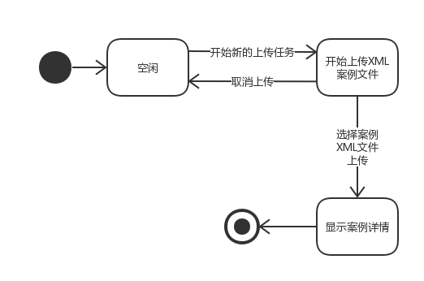

# 详细需求

### 需求总览

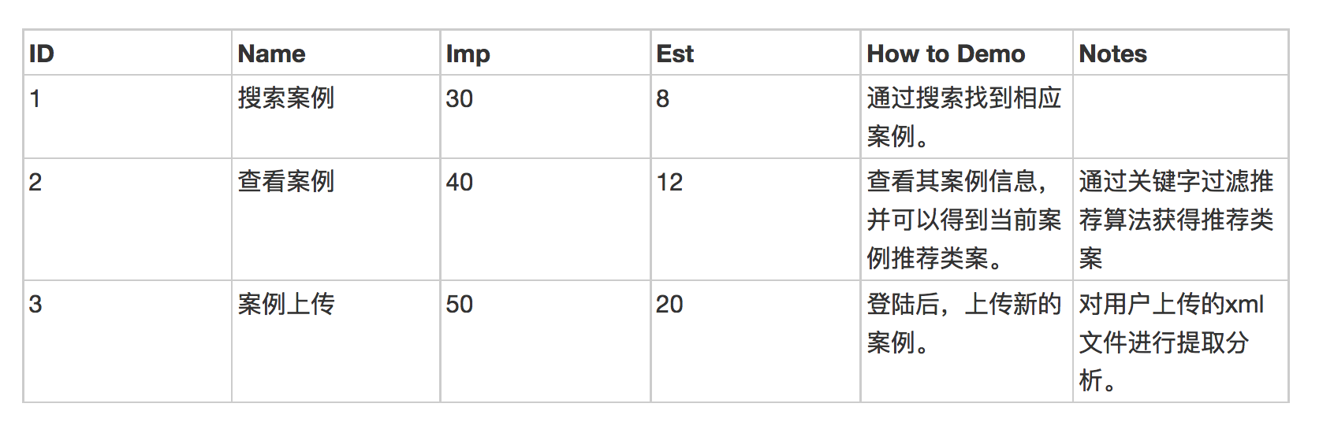

### 详细需求

1. 用户登录注册：
   1. 用户（注册）登录后，才能上传案例，并进行相关案例分析
   2. 用户注册，登录时，密码加密处理，在数据库加密存储
2. 搜索案例：
   1. 用户可以通过关键字匹配，案件类型搜索案例
   2. 搜索结果，以列表形式分页展示
3. 查看案例：
   1. 查看某一案例的详细信息，包括展示案例全文，案号，法院，时间
   2. 侧栏展示提取的详细内容，包括：法院，类型，案由，审理程序，裁判日期，

当事人，法律依据

* 1. 展示过滤算法提取的关键字信息
  2. 根据提取的关键字，对案例进行相关性推荐

1. 案例上传：
   1. 用户登录后可使用该功能
   2. 用户在界面上传相关*.xml文件
   3. 服务器后台解析*.xml文件
   4. 将解析结果存入数据库
   5. 向用户在线展示分析结果

### 默认数据

数据使用提供的案由（*.xml）